说 明 书 摘 要

本实用新型实施例公开了一种可除菌LED照明器具，包括灯体、与灯体固定连接的PC罩和设置在灯体内的光源组件，所述光源组件包括作为光源的LED灯珠板和与LED灯珠板连接的驱动电源，所述灯体内固定设置有一光源散热板，所述灯珠板固定在光源散热板接近PC罩的一侧，所述PC罩的外表面设置有光触媒涂层，通过在PC罩的外表面设置有光触媒涂层，实现了灯具同时具备除菌的功能，同时由于光触媒涂层设置在PC罩的外表面，能够使光触媒不仅在白天有光照的情况下发挥作用，同时也能在夜晚充分的接触光照，从而加大光触媒的受光度以及使用时长，使除菌性能更好，且由于LED等为家用常备电器，应用广泛，使不需要过多操作，即可实现除菌的功能。

摘 要 附 图

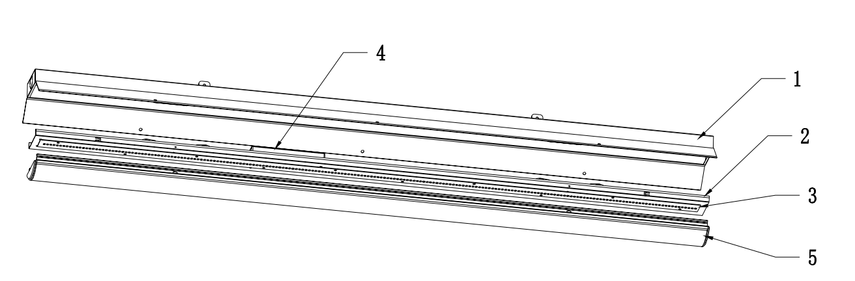

权 利 要 求 书

1. 一种可除菌LED照明器具，其特征是：包括灯体(1)、与灯体(1)固定连接的PC罩(5)和设置在灯体(1)内的光源组件，所述光源组件包括作为光源的LED灯珠板(3)和与LED灯珠板(3)连接的驱动电源(4)，所述灯体(1)内固定设置有一光源散热板(2)，所述灯珠板(3)固定在光源散热板(2)接近PC罩(5)的一侧，所述PC罩(5)的外表面设置有光触媒涂层(11)。
2. 根据权利要求1所述的一种可除菌LED照明器具，其特征是：所述光触媒涂层(11)为纳米级二氧化钛制成的光触媒涂层(11)。
3. 根据权利要求1所述的一种可除菌LED照明器具，其特征是：所述PC罩(5)为背离灯体(1)一侧凸出的凸面的PC罩(5)。
4. 根据权利要求1所述的一种可除菌LED照明器具，其特征是：所述PC罩(5)为乳白PC材料构成的PC罩(5)。
5. 根据权利要求1所述的一种可除菌LED照明器具，其特征是：所述灯体(1)上设置有弹簧卡槽(7)，所述光源散热板(2)的接近灯体(1)的一侧上固定连接有一弹簧(6)，所述弹簧(6)与所述弹簧卡槽(7)配合卡接。
6. 根据权利要求5所述的一种可除菌LED照明器具，其特征是：还包括有一用于防止灯体(1)完全脱落的安全绳(10)，所述安全绳(10)的一端设置有一登山扣，所述登山扣固定在弹簧卡槽(7)内，所述安全绳(10)远离登山扣的一端固定连接在光源散热板(2)上。

说 明 书

一种可除菌LED照明器具

技术领域
本实用新型实施例涉及LED照明灯具技术领域，具体涉及一种可除菌LED照明器具。

背景技术

随着社会的发展，人们越来越重视菌的危害性，而除菌对于社会来说是一个热门的话题。除菌的材料很多，在空气净化领域，光触媒作为一种有效的除菌材料也得到了广泛的应用。在除菌的过程中，光触媒作为一种媒介发挥的是作为催化剂的功能，将菌等污染物分解成水和二氧化碳。但是光触媒需要有光照射为其提供能量以发挥其催化功能，在无光环境下其除菌功能即无法实现。
而LED照明器具作为现阶段照明领域主流的照明方案，已经覆盖了大部分家庭，成为了大部分家庭的必备工具。其技术已经十分成熟，市面上也有各种功能，各种样式的LED照明器具，现有的LED照明器具绝大部分都是作为照明功能的一种装置，其功能区别也都是为了实现不同的照明效果而进行分类，而LED照明器具作为最常用的工具之一，但并不能实现除菌的效果。
实用新型内容
为此，本实用新型实施例提供一种可除菌LED照明器具，以解决现有技术中由于现有LED照明器具不具备除菌功能的问题。
为了实现上述目的，本实用新型实施例提供如下技术方案：
根据本实用新型实施例的第一方面，一种可除菌LED照明器具，包括灯体、与灯体固定连接的PC罩和设置在灯体内的光源组件，所述光源组件包括作为光源的LED灯珠板和与LED灯珠板连接的驱动电源，所述灯体内固定设置有一光源散热板，所述灯珠板固定在光源散热板接近PC罩的一侧，所述PC罩的外表面设置有光触媒涂层。
进一步地，所述光触媒涂层为纳米级二氧化钛制成的光触媒涂层。
进一步地，所述PC罩为背离灯体一侧凸出的凸面的PC罩。
进一步地，所述PC罩为乳白PC材料构成的PC罩。
进一步地，所述灯体上设置有弹簧卡槽，所述光源散热板的接近灯体的一侧上固定连接有一弹簧，所述弹簧与所述弹簧卡槽配合卡接。
进一步地，还包括有一用于防止灯体完全脱落的安全绳，所述安全绳的一端设置有一登山扣，所述登山扣固定在弹簧卡槽内，所述安全绳远离登山扣的一端固定连接在光源散热板上。
本实用新型实施例具有如下优点： 通过在PC罩的外表面设置有光触媒涂层，实现了灯具同时具备除菌的功能，同时由于光触媒涂层设置在PC罩的外表面，能够使光触媒不仅在白天有光照的情况下发挥作用，同时也能在夜晚充分的接触光照，从而加大光触媒的受光度以及使用时长，使除菌性能更好，且由于LED等为家用常备电器，应用广泛，使不需要过多操作，即可实现除菌的功能，且光触媒不消耗大量能源，能够实现除菌节能环保，同时光触媒涂层的设置能够保证光触媒受光均匀，PC罩凸面的设置，能够加大光触媒的受光度，使除菌效果更好。

附图说明
为了更清楚地说明本实用新型的实施方式或现有技术中的技术方案，下面将对实施方式或现有技术描述中所需要使用的附图作简单地介绍。显而易见地，下面描述中的附图仅仅是示例性的，对于本领域普通技术人员来讲，在不付出创造性劳动的前提下，还可以根据提供的附图引申获得其它的实施附图。
本说明书所绘示的结构、比例、大小等，均仅用以配合说明书所揭示的内容，以供熟悉此技术的人士了解与阅读，并非用以限定本实用新型可实施的限定条件，故不具技术上的实质意义，任何结构的修饰、比例关系的改变或大小的调整，在不影响本实用新型所能产生的功效及所能达成的目的下，均应仍落在本实用新型所揭示的技术内容得能涵盖的范围内。
图1为本实用新型实施例提供的一种可除菌LED照明器具的整体结构示意图；
图2为本实用新型实施例提供的一种可除菌LED照明器具的拆解结构示意图；
图3为本实用新型实施例提供的一种可除菌LED照明器具的光触媒涂层结构示意图。
图中：1、灯体；2、光源散热板；3、灯珠板；4、驱动电源；5、PC罩；6、弹簧；7、弹簧卡槽；8、公母插线；9、接线端子；10、安全绳；11、光触媒涂层。

具体实施方式
以下由特定的具体实施例说明本实用新型的实施方式，熟悉此技术的人士可由本说明书所揭露的内容轻易地了解本实用新型的其他优点及功效，显然，所描述的实施例是本实用新型一部分实施例，而不是全部的实施例。基于本实用新型中的实施例，本领域普通技术人员在没有做出创造性劳动前提下所获得的所有其他实施例，都属于本实用新型保护的范围。
实施例：一种可除菌LED照明器具，参照图1和图3所示，包括灯体1、PC罩5和设置在灯体1内的光源组件，上述的灯体1为钣金材料制成的灯体1，上述的PC罩5扣设在灯体1上，本实施例中，PC罩5为乳白PC材料构成的PC罩5，将内部颗粒状的LED光线混合均匀，以使发出的光线柔和均匀，在本实施例中，PC罩5设置为曲面的PC罩5，且曲面为凸面设置，能够加大受光面积。在PC罩5的外表面设置有光触媒涂层11，在本实施例中，光触媒涂层11优选但不限于纳米级二氧化钛。
参照图1-图3所示，上述的光源组件包括作为光源的LED灯珠板3和与LED灯珠板3连接的驱动电源4，上述的LED灯珠板3由线路板和焊接在线路板上的LED组成，该驱动电源4为电子控制装置，为上述的LED灯珠板3提供正常点亮的电压电流，在灯体1内设置有一光源散热板2，该光源散热板2固定在灯体1内，上述的灯珠板3固定在光源散热板2接近PC罩5的一侧，驱动电源4固定在光源散热板2上接近灯体1的一侧，上述的光源散热板2为一钣金材料制成的条形光源散热板2，该光源散热板2为本LED照明器具提供整体散热。
在灯体1上设置有弹簧卡槽7，该弹簧卡槽7为钣金部件，其设置在灯体1内的上顶部，在光源散热板2的接近灯体1的一侧上固定连接有一弹簧6，该弹簧6为不锈钢的弹簧6，上述的弹簧卡槽7和弹簧6配合使用，即为弹簧6提供安装槽，通过上述的弹簧6和弹簧卡槽7结构可方便地将光源部分从灯体1部分装入或拆下。
还包括一公母插线8，在本实施例中，公母插线8包括母插端子和公插端子，其中，公母插线8的母插端子固定在光源散热板2接近灯体1的一侧上，上述的，公母插线8的母插端子与电源连接，在灯体1的上顶部设置有一接线端子9，上述的公母插线8的公插端子连接在上述的接线端子9上，该接线端子9通过一电线连接家用电路。还包括有一用于防止灯体1完全脱落的安全绳10，安全绳10的一端设置有一登山扣，该登山扣固定在弹簧卡槽7内，安全绳10远离登山扣的一端固定连接在光源散热板2上，防止弹簧6从弹簧卡槽7内脱落时灯具坠落。
本申请通过在PC罩5的外表面设置有光触媒涂层11，实现了灯具同时具备除菌的功能，同时由于光触媒涂层11设置在PC罩5的外表面，能够使光触媒不仅在白天有光照的情况下发挥作用，同时也能在夜晚充分的接触光照，从而加大光触媒的受光度以及使用时长，使除菌性能更好，且由于LED等为家用常备电器，应用广泛，使不需要过多操作，即可实现除菌的功能，且光触媒不消耗大量能源，能够实现除菌节能环保，同时光触媒涂层11的设置能够保证光触媒受光均匀，PC罩5凸面的设置，能够加大光触媒的受光度，使除菌效果更好。
虽然，上文中已经用一般性说明及具体实施例对本实用新型作了详尽的描述，但在本实用新型基础上，可以对之作一些修改或改进，这对本领域技术人员而言是显而易见的。因此，在不偏离本实用新型精神的基础上所作的这些修改或改进，均属于本实用新型要求保护的范围。
说 明 书 附 图

图1

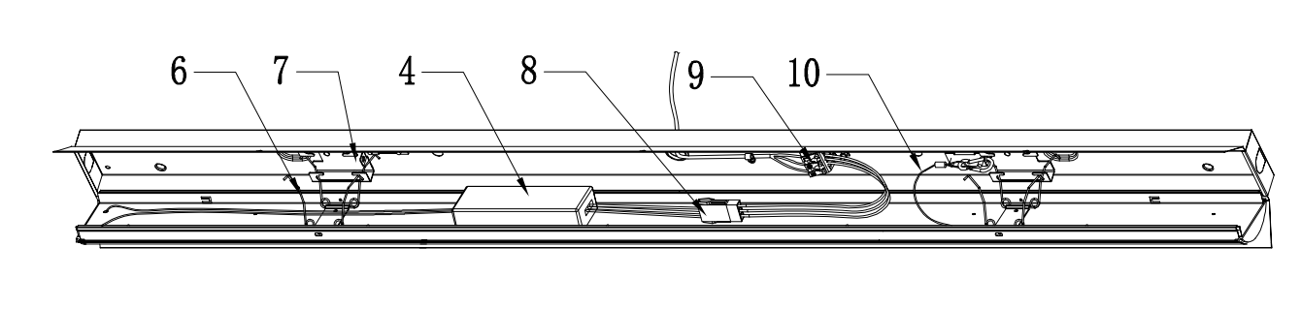

图2

图3

